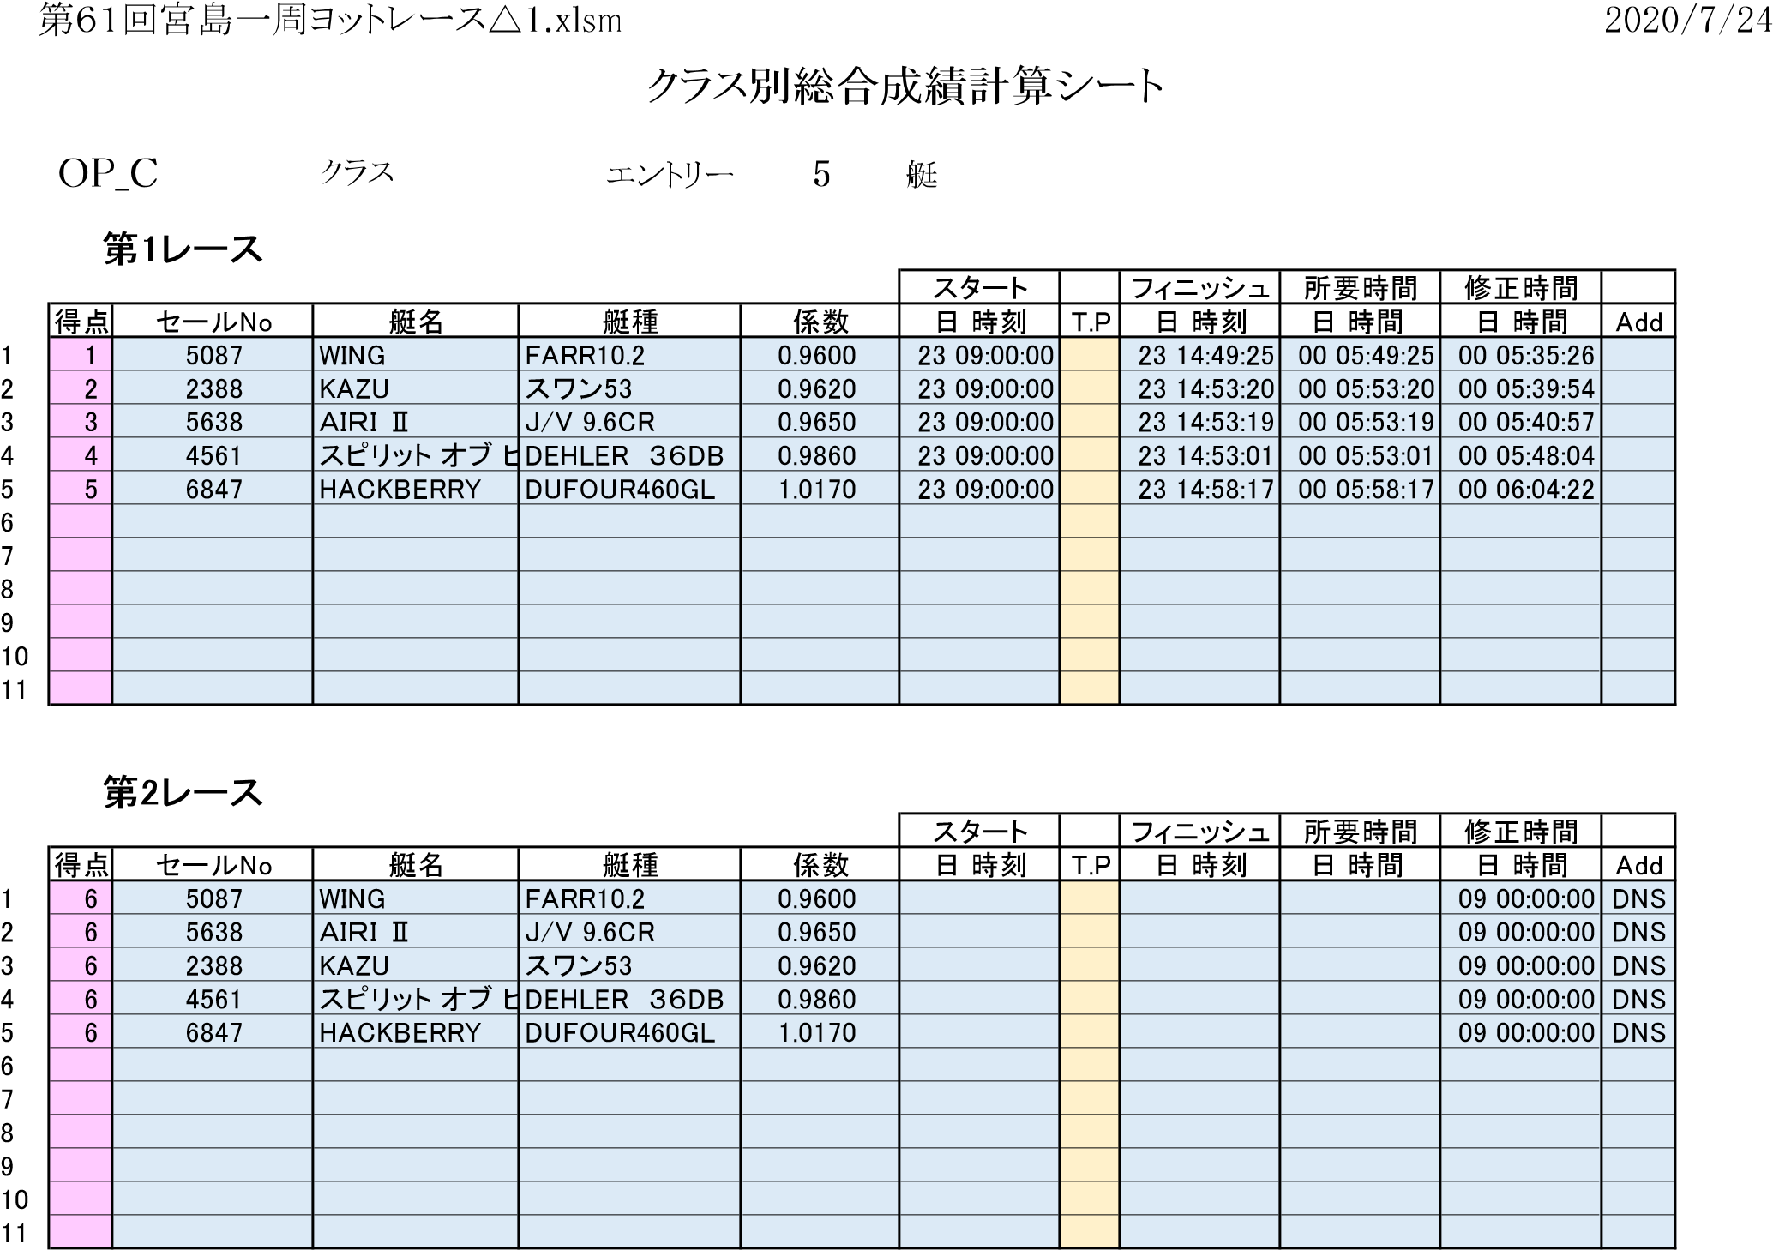

順位 | セールNo | 艇名 | 艇種 | 係数 | Ｒ１ | Ｒ２ | Ｒ３ | Ｒ４ | 合計 | 備考
1 | 5087 | WING | FARR10.2 | 0.9600 | 1 | 6 | 0 | 0 | 7
2 | 2388 | KAZU | スワン53 | 0.9620 | 2 | 6 | 0 | 0 | 8
3 | 5638 | ＡＩＲＩ Ⅱ | J/V 9.6CR | 0.9650 | 3 | 6 | 0 | 0 | 9
4 | 4561 | スピリット オブ ヒ | DEHLER ３６DB | 0.9860 | 4 | 6 | 0 | 0 | 10
5 | 6847 | HACKBERRY | DUFOUR460GL | 1.0170 | 5 | 6 | 0 | 0 | 11
6
7
8
9
10
11
[備考] *1. 規則A8.1または規則A8.2により順位決定。

